LA CABINE DE LUMIERE
NF G07-124

- BUT :
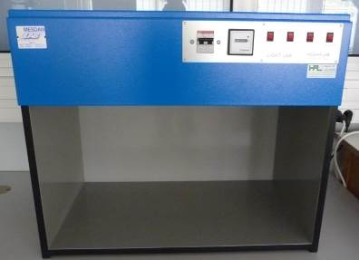
Cet appareil permet d’effectuer le contrôle visuel des couleurs suivant
un certain type d'éclairage normalisé, en vue d'une comparaison avec
des étalons.

Remarque :
Il peut être utilisé conjointement lors de différents essais :
Boulochage, solidité à la lumière, solidité des teintures, …

- ÉTALON :

Prendre les étalons nécessaires aux observations à effectuer suivant la méthode normalisée employée.
Les différentes formes d'étalons :
- éprouvettes,
- photographies,
- échelles de gris,
- tableaux, …
Elles seront conservées à l'abri de la lumière.

Les étalons de couleur seront de même nature et de même présentation que le matériau à comparer.

- APPAREILLAGE :

- L’appareil est constitué d’un ensemble (1) comprenant un boîtier (2) dans lequel se trouvent les différents tubes d’éclairage.
- Le bandeau (3) comprend quatre boutons correspondants aux différentes sources lumineuses :

- Bouton blanc (4) : lumière du jour
- Bouton orange (5) : éclairage type commercial
- Bouton jaune (6) : filament standard
- Bouton bleu (7) : ultra-violet

- Le bouton (8) marche / arrêt se trouve derrière l’appareil.
- Un compteur horaire (9) indique la durée d’utilisation des lampes.
- L’intérieur de la cabine est peint en gris neutre.

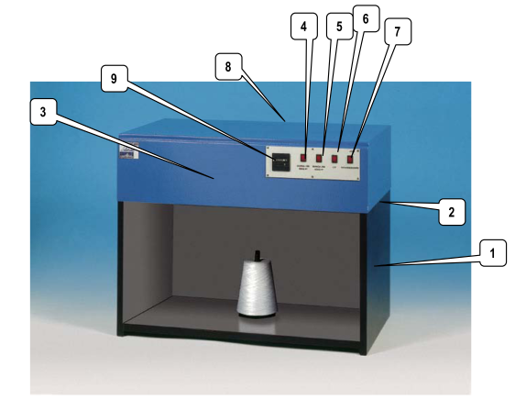

- MODE OPERATOIRE:

- Installer la cabine dos à la lumière extérieure.

- Mettre l’appareil sous tension.
- Sélectionner la source lumineuse, suivant le type d’observation à effectuer.
- Placer l’éprouvette à tester au milieu de la cabine (à côté de l’échantillon de référence selon l’essai)
- Procéder au contrôle avec l’étalon prescrit dans la norme.

Remarque :
Pour éviter les effets de la fatigue de l'œil, l'observateur doit regarder le gris neutre de l'environnement avant d'entreprendre une nouvelle observation et limiter ses durées d'observation à quelques secondes.

